СПО
Тема . Вміння задавати питання продавцеві.
1. Проведіть з дитиною бесіду про професію «продавець».
Розіграйте діалог продавця та покупця у магазині при здійсненні покупки. Зверніть увагу, що ввічливі продавець та покупець взаємодіють приємно. Покупець розшукує товар та розповідає про нього продавцю, називає три ознаки; продавець пропонує кілька видів необхідного товару, описує, рекомендує.
Покупець: «Я хочу купити свіжі, соковиті, смачні яблука. У вас є такі?».
Продавець: «Погляньте будь-ласка – ось червоні, солодкі, великі яблука, а ось червоні смачні яблука поменше. Вам які подобаються?».
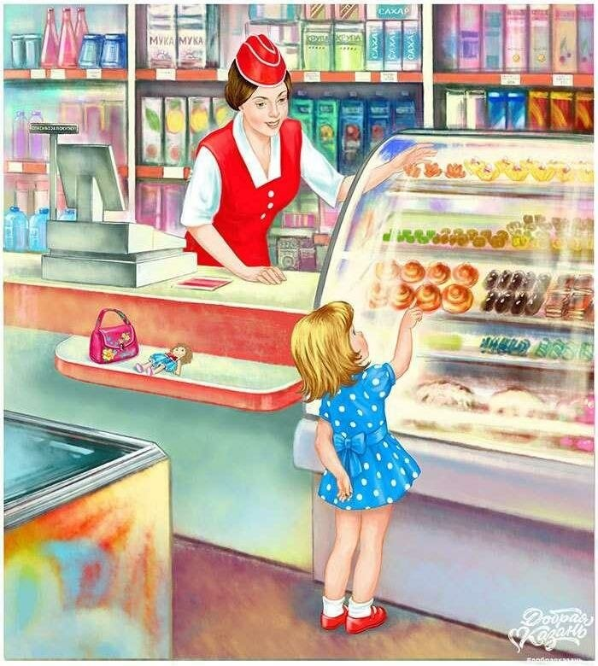
2. Запитайте у дитини:
Що можна придбати в магазині?
Як називають магазини де є всі групи товарів?
Уточніть:
А чи є таке чого не можна купити в магазині? (здоров’я, дружбу, мир, посмішку та ін.).

